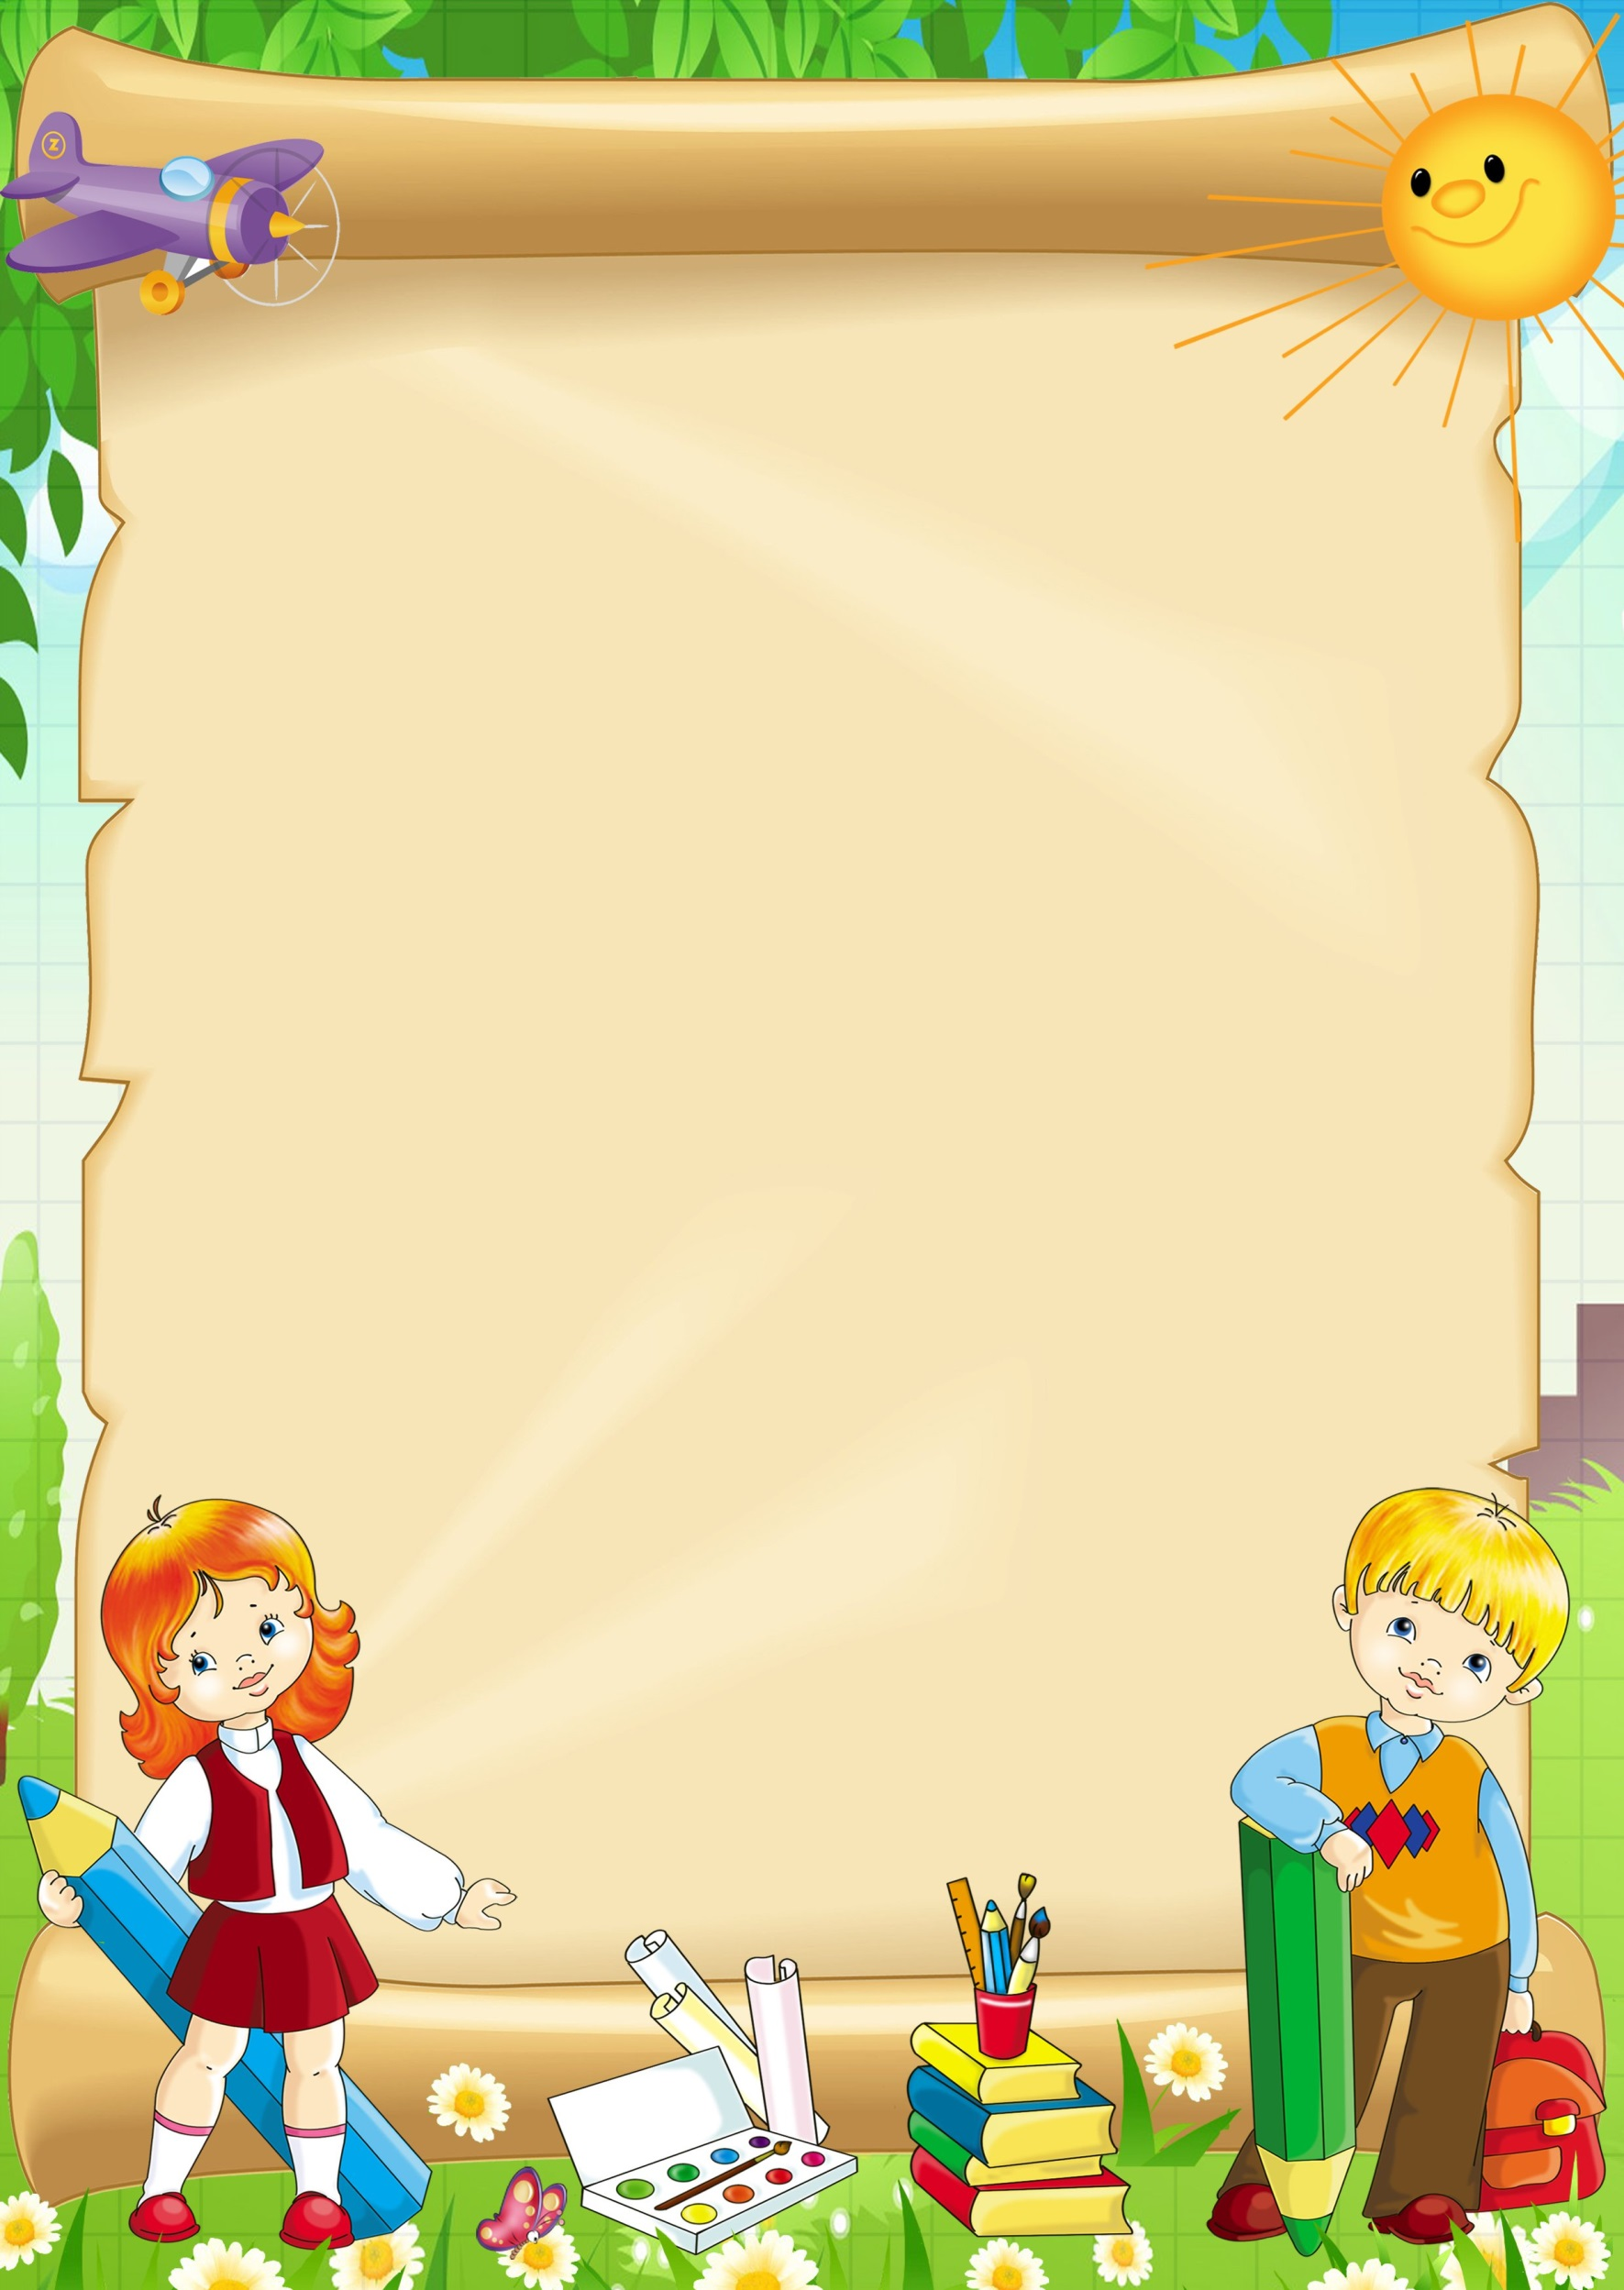

**Чек-лист для родителей.**

**Что ребенок должен знать и уметь будущий первоклассник?**

* **Самая важная информация о себе:** свое имя, фамилия и отчество, возраст, дату своего рождения, адрес, имена и фамилии родителей, их профессии.
* **Основные знания о мире вокруг:** названия времен года, месяцев и дней недели, названия хотя бы 10-15 животных и птиц, деревья, растения, названия частей тела. Иметь представления о профессиях, устройстве города, видах транспорта.
* **Развитость видов мышления.** Он должен уметь выполнять задания на: Определение лишнего; классификацию и обобщение; сходство и различие, сложение фигур из частей, сложение из счетных палочек; постройки из кубиков по чертежу; счет использованных кубиков; решение логических задач.
* **Творческие навыки:** умение пользоваться карандашами, фломастерами и красками, лепить из пластилина, делать аппликации из бумаги.
* **Речь и чтение:** умение вести диалог, кратко пересказывать услышанное, знание букв, составить рассказ по картинкам.
* **Счет:** знание цифр и названий геометрических фигур, умение считать от 1 до 20.
* **Мелкая моторика:** умение правильно держать ручку, и обводить по контуру.
* **Усидчивость.** Ребенок способен заниматься одним делом относительно долго, не отвлекаясь и не теряя интереса.
* **Любознательность.** Часто ли ваш ребенок задает вопросы? Любопытство помогает детям учиться с интересом и азартом.
* **Свобода мышления.** Что ваш ребенок делает, столкнувшись со сложной задачей? В школе будет проще тем ребятам, которые сами пытаются разобраться с такими вызовами, даже если у них это и не всегда получается.
* **Без помощи и подсказки взрослых** выполнять мелкие домашние обязанности: поливать цветы, давать кошке еду, убирать грязную тарелку в раковину.
* **Свободно общаться** с другими детьми и со взрослыми без поддержки родителей, отвечать на вопросы, здороваться, прощаться, задавать вопросы и просить разрешения сделать что-то.
* **Самоконтроль.** Собирать портфель, раздеваться и одеваться, запоминать, куда он положил свои вещи.

**Удачи вам и вашим деткам!**